Universitätsklinik Friedrichsheim:

Röntgen-Revolution dank
Nobelpreis-Technologie

Neue medizinische Spitzentechnologie in Deutschland: Patienten profitieren von einem innovativen dreidimensionalen Röntgenverfahren. Es macht präzisere Diagnosen bei einer nach Herstellerangaben deutlich geringeren Strahlendosis möglich. Die Mediziner sind von den ersten Ergebnissen begeistert.
Frankfurt – Es ist der Beginn eines neuen Röntgenzeitalters in der Bundesrepublik: Als erstes Hochschulkrankenhaus Deutschlands hat die Orthopädische Universitätsklinik Friedrichsheim in Frankfurt am Main jetzt ein völlig neuartiges Röntgensystem in Betrieb genommen. Die neue Untersuchungsstation ermöglicht erstmals eine dreidimensionale Darstellung der analysierten Körperpartien im Stehen und damit in der Funktion und liefert damit deutlich präzisere Informationen über das Skelett in der Belastung bei Patienten als bisherige Röntgen-Untersuchungen. „Die wertvollen Informationen ermöglichen eine sehr präzise Diagnostik statischer Probleme, eine besser angepasste Behandlung und eine optimale Kontrolle der Therapie“, sagt die Ärztliche Direktorin und Geschäftsführerin der Universitätsklinik Friedrichsheim, Univ.-Prof. Dr. med. Andrea Meurer.
Zusätzlich überzeugt das neuartige Verfahren nach Angaben der Herstellerfirma mit einer extrem niedrigen Strahlendosis. Diese liege danach bis zu zehnmal niedriger als bei traditionellen Methoden. Weil die dreidimensionale Skelettanalyse ein umfassendes Patientenbild liefert, sind auch deutlich weniger Untersuchungen nötig. Neben dem medizinischen Mehrwert eröffnet das neue System so erhebliches Einsparpotenzial.
Ingenieure, Orthopäden, Chirurgen und Radiologen in Frankreich haben die revolutionäre Röntgen-Technologie gemeinsam erforscht, die jetzt zum ersten Mal in einer deutschen Universitätsklinik eingesetzt wird. Maßgeblich mitentwickelt wurde die an eine Kabine erinnernde Diagnosestation von dem inzwischen verstorbenen französischen Nobelpreisträger und Physiker Georges Charpak.

Eine mittlere sechsstellige Summe hat die Orthopädische Universitätsklinik in die neue Spitzendiagnostik investiert, ein Großteil hiervon stammt aus den Mitteln der Stiftung Friedrichsheim, die damit medizinischen Fortschritt in der Orthopädie voranbringen möchte, und testet sie bereits mit Erfolg im Klinikalltag: „Die ersten Erfahrungen sind sehr positiv, weil wir viele medizinische Fragen beantworten können, die vorher nicht zu lösen waren“, sagt Professor Meurer, die den Lehrstuhl für Orthopädie an der Johann-Wolfgang-Goethe Universität in Frankfurt innehat.
Denn erstmals könne der stehende Mensch komplett abgebildet werden. Das ist bei anderen bildgebenden Verfahren wie Computer- oder Magnetresonanz-Tomographie nicht möglich. Dort muss der Patient liegen. Das EOS-System sei im Unterschied dazu in der Lage, Bilder von Kopf bis Fuß vom stehenden Patienten zu erstellen, betont die Wissenschaftlerin.
Die revolutionäre Technologie ermöglicht durch die komplette Darstellung der Wirbelsäule und der Gelenke im vollen Belastungszustand völlig neue Möglichkeiten. „Das ist in der Orthopädie deshalb besonders wichtig, weil die Beine das gesamte Gewicht eines Menschen tragen und im Falle von Abweichungen und Krankheiten dort große statische Probleme auftreten können“, sagt die Ärztliche Direktorin der Universitätsklinik.
Zu den Hauptanwendungsbereichen gehören neben Beingelenken und Wirbelsäule Fehlstellungen des Beckens, Differenzen bei Beinlängen oder Achsenabweichungen der Beine (zum Beispiel O-Beine) sowie die Analyse von Positionen und Funktionen künstlicher Gelenke. Aufgrund der geringen Strahlendosis soll EOS in Frankfurt zukünftig besonders auch bei Kindern eingesetzt werden. Entsprechende Vorbereitungen und Forschungen laufen derzeit. Auch hier sind die ersten Ergebnisse sehr viel versprechend
Die Orthopädische Universitätsklinik Friedrichsheim in Frankfurt am Main zählt zu den Top-Kliniken in Deutschland. Das hat das Magazin Focus bereits zuletzt in der Klinikliste 2014 festgestellt. Bereits 2013 hatte das Focus-Ranking als eine der Top-Klinken in der Fachdisziplin Orthopädie ausgewiesen. Mit der Anschaffung des EOS-Geräts setze die Klinik einmal mehr ihren Anspruch um, Innovationen so schnell wie möglich zum Nutzen der Patienten in den klinischen Alltag zu bringen, sagt Professor Meurer.

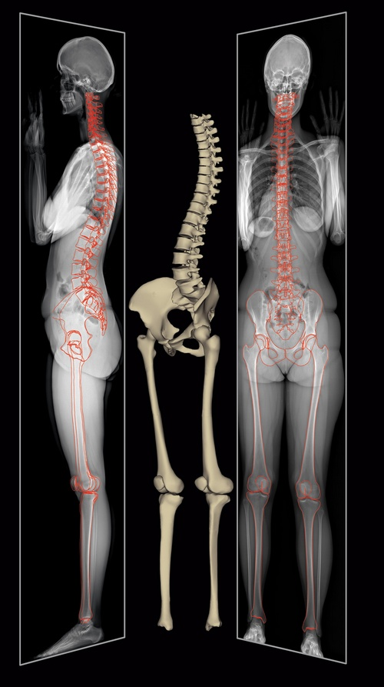

Die revolutionäre Technologie ermöglicht durch die komplette Darstellung der Wirbelsäule und der Gelenke im vollen Belastungszustand völlig neue Möglichkeiten.
Foto: Orthopädische Universitätsklinik Friedrichsheim

Weitere Presseinformationen und aktuelle Reportagen
über die Orthopädische Universitätsklinik Friedrichsheim im Internet unter:
http://friedrichsheim.newswork.de

